ОКНО ВХОДА В ПРОГРАММУ.
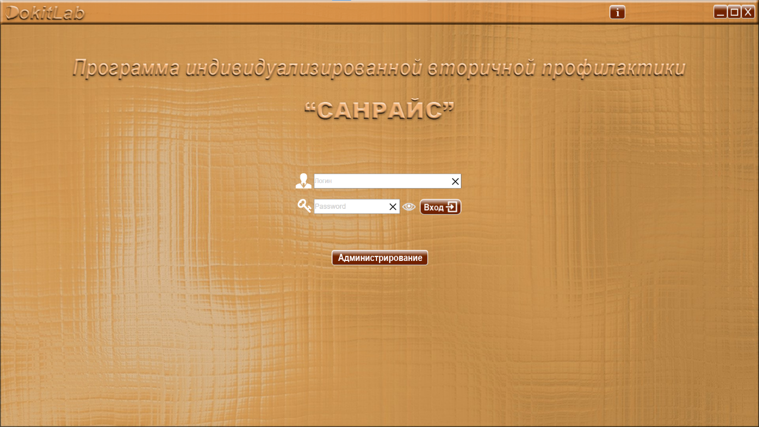
Окно предназначено для защиты от несанкционированного доступа незарегистрированных пользователей, а также для авторизации (идентификации - логин пользователя, аутентификации - пароль пользователя) и разделения прав доступа «Специалист» / «Администратор» для зарегистрированных пользователей.

Описание элементов управления

 Поле ввода «Логин»
Поле для ввода логина (идентификации) зарегистрированного пользователя. В невыбранном состоянии отображает подсказывающую надпись: «Логин», которая пропадает при постановке курсора в данное поле.

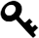 Поле ввода «Пароль»
Поле для ввода пароля (аутентификация) зарегистрированного пользователя. В невыбранном состоянии отображает подсказывающую надпись «Пароль», которая пропадает при постановке курсора в данное поле.

Функционал «показать пароль» - символы читаемы.
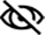 Функционал «скрыть пароль» - символы закрыты «звездочками»

 Кнопка «Вход»
После заполнения полей логин и пароль, при нажатии (левой кнопкой мыши) на кнопку «Вход»:
- если логин и пароль верны, то пользователь переходит на страницу «Список пациентов».
- если логин и/или пароль не верны, то показывается сообщение об ошибке «Неверный логин или пароль!» После закрытия сообщения об ошибке нажатием кнопки «Ок», пользователь остается на странице входа, поля «Логин» и «Пароль» очищаются. Для входа в программу нужно заново и КОРРЕКТНО! ввести логин и пароль.

 Кнопка «Администрирование»
Программа имеет два уровня доступа: «Специалист» и «Администратор».
При регистрации (на странице «Администрирование») нового пользователя в программе, ему присваивается уровень доступа с соответствующими полномочиями:
«Специалист» - имеет доступ ко всем частям программы, за исключением страницы «Администрирование», и соответственно не может создавать, добавлять новых пользователей, и/или редактировать данные ранее зарегистрированных, а также обновлять программу и просматривать журнал использования ПО. Данной возможностью обладает только пользователь с уровнем доступа «Администратор».
После заполнения полей логин и пароль, при нажатии левой кнопкой мыши на кнопку «Администрирование»:
- если логин и/или пароль не верны, то показывается сообщение об ошибке «Неверный логин или пароль!»
- если логин и пароль верны и соответствуют уровню доступа «Администратор», то осуществляется переход на страницу «Администрирование».
- если логин и пароль верны, но соответствуют уровню доступа «Администратор», то показывается сообщение об ошибке «Ваш уровень доступа не позволяет осуществлять администрирование!» После закрытия окна с сообщением о несоответствии уровня доступа нажатием на кнопку «Ок», пользователь остается на странице входа, поля «Логин» и «Пароль» сохраняют введенные данные, давая возможность либо нажать кнопку «Вход» для входа в программу, либо зайти под логином и паролем с уровнем доступа «Администратор». Более подробно о регистрации и редактировании пользователей, а также о присвоении им уровня доступа в описании страницы «Администрирование».

